
Eurovision Song Contest: Norge bestemmer
Stemmeskjema
NAVN: ____________________________
Hvilken låt er din favoritt?
Logg inn på nrk.no/stem for å stemme.
Du kan avgi tre stemmer gratis.
# | Bidrag | Sang | Musikkvideo | Antrekk | Modulasjon | MGP-faktor | Ekstra kommentar | Total
01 | Tyskland «Violent Thing»  Ben Dolic
02 | Italita «Fai rumore»  Diodato
03 | Sverige «Move»  The Mamas
04 | Bulgaria «Tears Getting Sober»  Victoria |  |  |  |  |  |  | 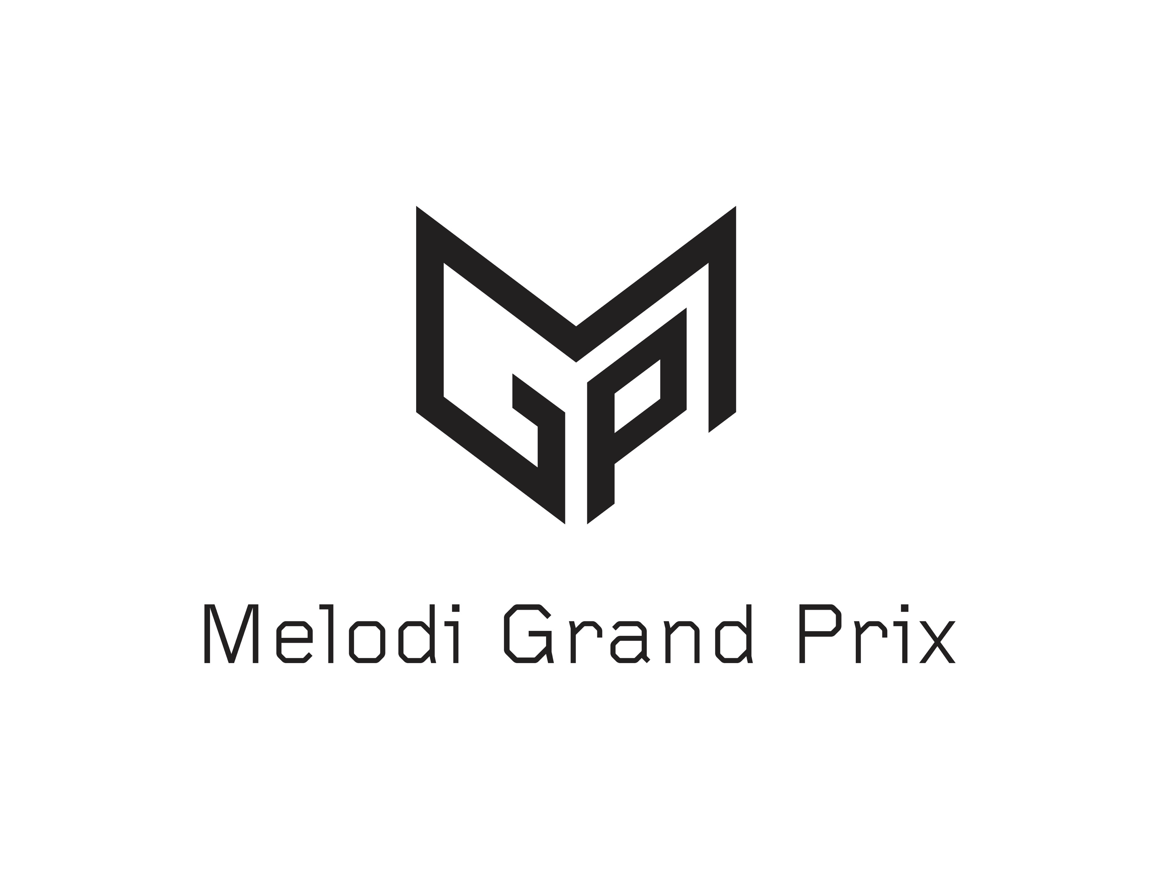
05 | Russland «Uno»  Little Big
06 | Aserbajdsjan «Cleopatra»  Efendi
07 | Sveits «Répondez-moi»  Gjon’s Tears
08 | Island «Think About Things»  Daði & Gagnamagnið
09 | Frankrike «Mon alliée (The Best In Me)»  Tom Leeb
10 | Malta «All of My Love»  Destiny
11 | Romania «Alcohol You»  Roxen
12 | Litauen «On Fire»  The Roop
Hvilken låt er din favoritt?
1: _____________ 2: _____________ 3:_____________

